Baconlindad köttfärslimpa

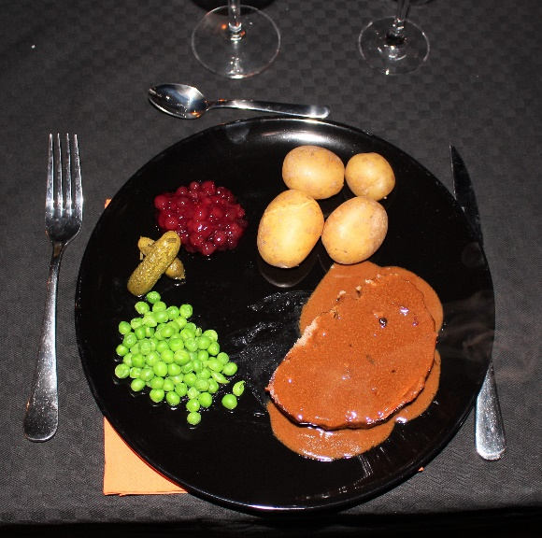

Ingredienser: Köttfärslimpa

1 kg blandfärs 2 st. ägg 1 dl ströbröd

1 dl mjölk ½ dl matlagningsgrädde

1 krm svartpeppar 1 krm svartpeppar 1 krm vitpeppar

En nypa salt

1 pkt fransk löksoppa 2 msk finhackad gul lök

2 paket bacon

Ingredienser: gräddsås

Stekskyn från köttfärslimpan

1 ½ dl matlagningsgrädde

1 dl mjölk

1 ½ tsk soja

Svart – och vitpeppar

Salt

½ msk lingonsylt

Maizena till redning

Gör så här:

1 Blanda ströbrödet med svartpeppar, vitpeppar, salt och fransk löksoppa.

2 Blanda i köttfärsen tillsammans med ägg, mjölk och grädde

3 Linda sedan baconskivorna runt så den täcker hela limpan. Lägg på en smord ugnsform och sätt in i ugnen i en timme på 175 grader.

Gräddsås:

1 Använd stekskyn från köttfärslimpan och koka upp under omrörning tillsammans med grädde och mjölk.

2 Sänk värmen och tillsätt soja, svart –och vitpeppar samt salt. Låt det småkoka någon minut och tillsätt sedan lingonsylt.

3 Red sedan med maizena till önskad konsistens.

4 servera köttfärslimpan och gräddsåsen tillsammans med nykokt potatis ättiksgurka, gröna ärtor och lingonsylt.

.

.

